

**QUALIDADE DE SOFTWARE**

André Luís Herculano

Andrelano1@gmail.com

Análise de Qualidade

Barueri-SP

2021

# RESUMO

Este documento faz uma de Analise de Qualidade da plataforma da EBAC de treinamento, utilizando como exemplo o treinamento de Profissão: Engenheiro de Qualidade de Software.

# SUMÁRIO

1. RESUMO 2

2. SUMÁRIO 3

3. INTRODUÇÃO 4

4. O PROJETO 5

4.1 Detalhes do produto ou serviço 5

4.2 Tabela de Análise 5

4.3 Relatório 6

4.4 Evidências 7

4.5 Onde encontrar 8

5. CONCLUSÃO 8

6. REFERÊNCIAS BIBLIOGRÁFICAS 8

# INTRODUÇÃO

Fazer uma análise de qualidade completa da plataforma de curso da EBAC utilizando de modelo o curso de Engenheiro de Qualidade de Software, analisando possíveis bug, performance, usabilidade e design.

# O PROJETO

## Detalhes do produto ou serviço

|  |  |
| --- | --- |
| **Nome do produto ou serviço:** | Plataforma de Treinamento da EBAC.  Exemplo: treinamento de Profissão: Engenheiro de Qualidade de Software |
| **Fabricante:** | EBAC |
| **Tempo de uso:** | 03 horas |
| **Outros detalhes relevantes sobre o produto:** | Plataforma de treinamento para alunos que fazem aquisição de cursos relacionados a tecnologia. |

## Tabela de Análise

|  |  |  |
| --- | --- | --- |
| **Característica** | **Sua percepção** | **Referência da evidência [caso tenha]** |
| **Usabilidade:** | 01-Plataforma é de fácil navegação entre as aulas.  02-Sugestão mesmo já logado na plataforma exige a digitar a senha para salvar qualquer informação em meu perfil  03-Sugestão criar App de celular para assistir as aulas tanto IOS como Android. | 02-Print 01 |
| **Matéria prima:** | Fácil Navegação e com bons conteúdos. |  |
| **Performance:** | Rápido na transição entre as páginas e na abertura dos vídeos. |  |
| **Design:** | Cores um pouco apagadas e logo da Ebac muito grande- navegador Chrome Versão 91.0.4472.77 (Versão oficial) 64 bits | Print 02 |
| **Bugs** | 01-Botão Continuar não leva para última aula.  02-(Aula não fica como concluída) Muitas vezes termina a aula e ela não fica verde de concluída, mesmo dando continuar para próxima aula. Solução de contorno foi iniciar a aula novamente e ir para o final do vídeo. Navegador Chrome Versão 91.0.4472.77 (Versão oficial) 64 bits e Navegador do IOS o Safari. Módulos 01 e 02 do curso apresentou esse erro. Aconteceu também quando utilizei o botão continuar, quando estava faltando apenas a entrega do exercício do módulo 02 a aula do Github que estava verde de concluída ficou pendente novamente. | 01-Print 03 e 04.(Botão Continuar) |

## Relatório

Analise na plataforma de curso da EBAC utilizando de exemplo o curso de Engenheiro de Qualidade de Software a mesma apresentou bom desempenho na navegação e vídeo das aulas com sugestões de ajuste de usabilidade e design e evidência de dois bugs.

## Evidências

Print 01 (Mesmo já logado na plataforma exige a senha para salvar qualquer informação em meu perfil)

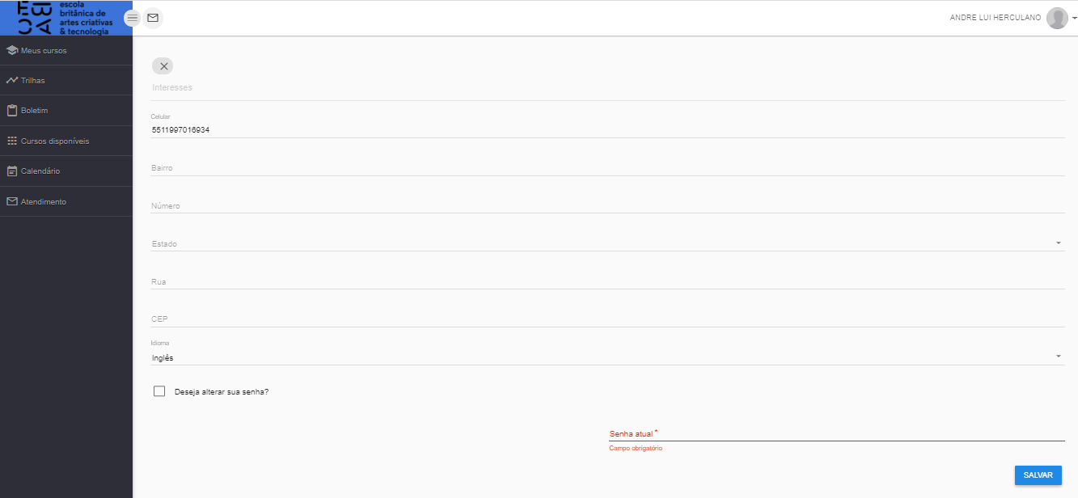  
Print 02(logo Grande)



Print 03(tela botão continuar)

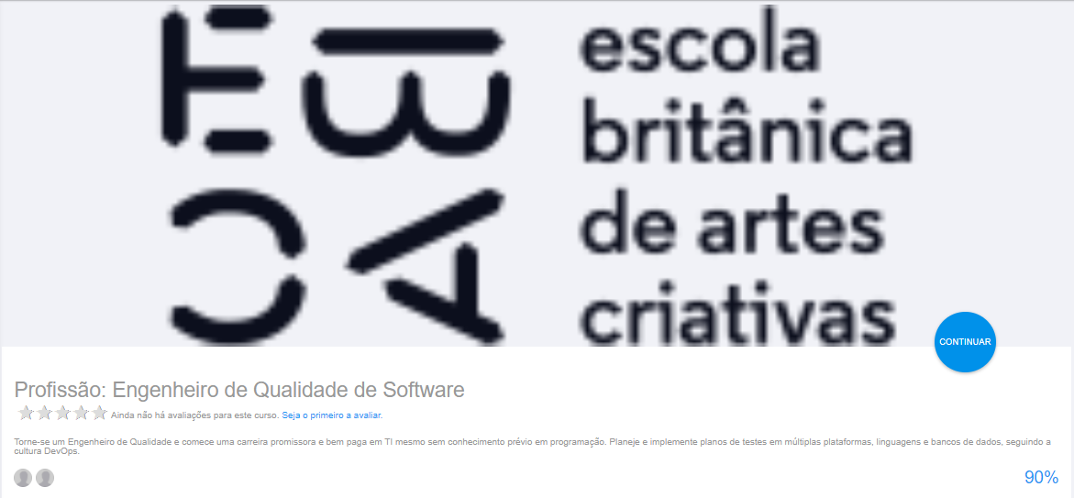

Print 04(Aula deveria ser a entrega do Exercício 02 mas levou para aula de network que já estava finalizada)

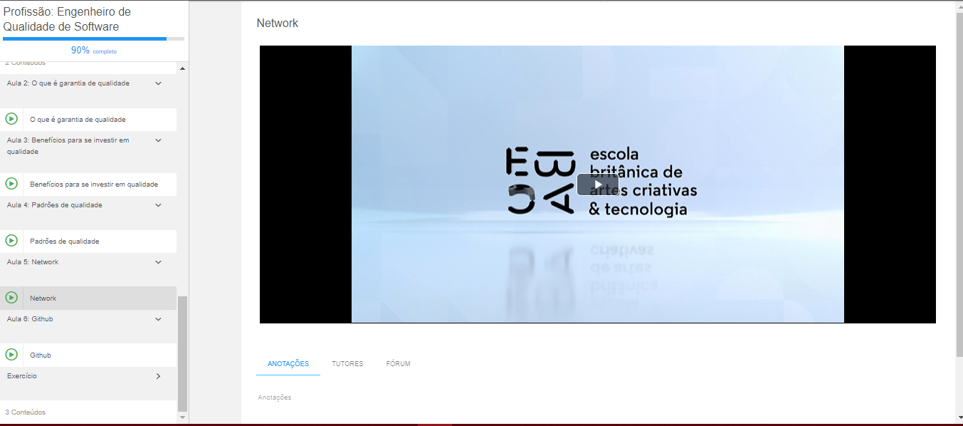

`

## Onde encontrar

https://ebac-online.eadbox.com.br/ng/student/courses/profissao-engenheiro-de-qualidade-de-software/

# CONCLUSÃO

Fazer uma anáise mais detalhada de um sistema trazendo um conhecimento para fazer um relatório de qualidade de Software.

# REFERÊNCIAS BIBLIOGRÁFICAS

ebac-online,2021, Disponível em: (https://ebaconline.eadbox.com.br/ng/student/courses/profissao-engenheiro-de-qualidade-de-software/) , Acesso realizado em: 13/06/2021.